Прогрессия суточной пропорции

Ирина Вичайте, Владимир Ковригин

Современная астрология предоставляет широкий выбор техник в предсказательном инструментарии. Транзиты и планетные возвращения являются отражением естественного движения планет и не требуют каких-либо обоснований действенности.
Однако если уподобить соотношение макромасштабов человеческого мира с мегамиром планет и звезд, то, наверное, во влиянии небесных тел на людей могут присутствовать те же закономерности, что в известных влияниях человека-экспериментатора, наблюдающего мир микрочастиц, на эти частицы. В известных квантовой механике экспериментах частица обладает либо определенным местоположением в пространстве либо состоянием, точнее: дополнительные физические величины, например, импульс и координата, не могут принимать точные значения.
Можно, наверное, сказать, что астрология это способ отображения состояния частицы-человека в зависимости от космических мега- тел планет, так сказать наблюдающих и организующих его. В таком случае напрашивается аналогия с измерением физических величин частиц в физике с различными техниками предсказания потока событий в жизни человека. Так, те же транзиты способны выявить событие довольно точно по времени, но вот суть события останется «за кадром», диапазон возможных форм реализации событийного потока будет исключительно велик, если не пытаться его сужать.
Обычно для того, чтобы определить общую смысловую суть различных периодов жизни сообразно индивидуальным предпочтениям каждого астролога применяются различные виды дирекций и прогрессий. Конечно, вне временного интервала всякие толкования сообразно этим техникам теряют смысл, но при наличии и определенного времени прогнозируемого события и его приблизительного содержания мы выходим за рамки этого принципа неопределенности в его астрологическом понимании.
Кроме того, сомнения в отношении космологической правильности этих техник может вызвать и явно искусственные соответствия символизма, к примеру, одного градуса Зодиака или одних суток (в зависимости от конкретной техники) году жизни. Во-первых, можно задать вопрос: а если бы круг состоял не из 360°, а из иного количества градусов, т.е. делился на иное число составляющих элементов? Во-вторых, и это относится уже и к временным техникам («день-за-год»), применяя подобную технику мы невольно подразумеваем бесконечность жизни человеческого тела, а ведь именно в сугубо земном представлении о жизни имеют смысл астрологические толкования. Человек может теоретически жить и 150, и 250 лет и, наверное, более, но он не может быть теоретически хотя бы бессмертен, по крайней мере, в современной парадигме восприятия реальности. А техника, вроде соотношения «день-за-год» означает бесконечный ряд временных пропорций.
Человеческую жизнь как целое, в ее земном понимании, нельзя уподобить бесчисленному числу витков (или суточных обращений) – это лимитированный временем, всего один цикл, без тех, по определению бесконечных повторов-витков. Причем именно суточное обращение Земли как никакое другое ее перемещение в пространстве идеально символизирует фатальное, пассивное восприятие космических влияний: вращение Земли вокруг Солнца – это уже суть гравитационное ВЗАИМОдействие как с Солнцем, так и с другими планетами (опосредованно Солнцем, а то и напрямую).
Физически, собственное осевое вращение планеты менее любого другого ее перемещения в пространстве пересекается с любыми движениями других планет. Т.е. осевое вращение планеты должно в наиболее чистом виде символизировать фатальное в жизни человека, линии судьбы практически не контролируемые рассудком и волей.
Если уподобить полный оборот Земли вокруг собственной оси (сутки) ВСЕЙ жизни человека, какой бы продолжительности она не была, то местонахождения планет в угловых точках, их восхождения, заходы, кульминации и антикульминации, просто нахождение над либо под горизонтом должны указать на актуальные в данный отрезок жизни планетные влияния.
Таким образом, достигается интересный баланс между фатумом и свободой воли человека: если смысловая очередность событийного потока оказывается в достаточной мере предопределена, то интенсивность этого потока, «скорость жизни» зависит уже явно от самого человека. Другими словами, сообразно доминирующим в определенной последовательности планетарным влияниям, одну и ту же последовательность событий, жизненных ситуаций можно прожить и за 20 и за 80 лет. Разумеется, будут накладываться и транзиты, и планетные возвращения – в зависимости от них событийный поток будет более или же менее масштабным. Некоторые люди, наверное, удивительно точно чувствуют СВОЕ время - это личности мирового значения, чьи судьбы становятся символом иногда целых эпох.
Такая модель четко определяет грань между смысловым предопределением содержания жизни и свободной волей выбора в распределении этого содержания во времени и коррекции масштабов этого содержания, в той мере, какой это позволяет социум и, соответственно, влияния транзитов планет, задающих внешние условия.
В первом витке, при минимальном перемещении планет, Земля как катушка магнитофона «записывает» эту космическую ситуацию условий единичного замкнутого и завершенного жизненного цикла. Только смена местоположения планет относительно горизонта формирует грядущую жизненную мистерию в рамках Земли как системы координат жизненного пространства.
Интересно, что то, как скоро человек будет запускать в своей жизни новые планетные влияния, переводя внутренние часы на следующий час-отрезок жизни, зависит от него самого, либо от пока недоучтенных астрологически факторов… Во всяком случае, мы приходим к тому, что этика и способы поведения каждого индивидуума действительно должны определяться им самостоятельно. По понятным причинам прямой взаимосвязи смены или коррекции таковых с темпом жизни и, следовательно, ее общей продолжительностью. Средняя продолжительность жизни может быть сравнительно высока в обществе либо предоставляющем индивидууму максимум свободы самоопределения (более вероятный вариант) либо, напротив, в обществе с высокой степенью синхронизации индивидуальных поведенческих механизмов членов общества до их значительной унификации.
Итак, предлагаемая техника прогрессий суточных пропорций в астрологическом понимании дополняет точную временную фиксацию событийного потока в транзитах (в отсутствие точной смысловой нагрузки) пропорциями распределения в жизни смыслового содержания этого событийного потока в рассматриваемом здесь способе (при отсутствии точного календарного времени реализации событий). Разумеется, в любом случае мы имеем дело с планетными влияниями и, говоря о конкретике событийного потока, мы, конечно же, говорим о конкретике понимания нами влияния каждой планеты и их, планет, взаимодействий в каждом отдельном случае и в целом.
Конечно, практическое применение такой техники требует тщательного анализа событий уже пройденного отрезка жизни человека, но зато в случае точного определения соответствий планетных влияний важным событиям способно продемонстрировать такую же точную корреляцию прогноза и реального будущего. С другой стороны, такая техника может применяться в ректификации карт известных личностей прошлого.
Посмотрим на примерах людей, чья жизнь выглядит в событийном отношении достаточно рельефно, как работает предлагаемый подход.
В вычислении прогрессивной карты, соответствующей каждому отрезку жизни в приводимых примерах нет необходимости выдерживать точность до дня, - достаточно соблюсти точность до месяца событий. При общей продолжительности жизни, скажем 50 лет, каждый час будет соответствовать 2,0833 (50/24) летнему интервалу жизни. Это означает, что время события с точность до месяца, 1/12 года сужает возможный интервал времени прогрессивной карты до 2,4 минуты – за это время не будет существенной перемены в координатах угловых точек. Ну а при общей продолжительности жизни в 100 лет такой интервал окажется равным 4,8 минутам, что, в общем, также приемлемо для подтверждения принципиального характера событийного ряда в жизни человека исходя из положения планет прогрессивной карты в ее угловых точках.

Пример 1. Адольф Гитлер (20.04.1889 г.- 30.04.1945 г.). Вся его жизнь, включавшая диапазон от нищего художника-бродяги до политического и военного лидера, потрясшего основы мироустройства, фактического инициатора 2-й мировой войны, заключена между этими двумя картами (рис.1) – картой рождения и картой, построенной на солнечные сутки спустя времени рождения, т.е. на ровно 24 часа спустя.
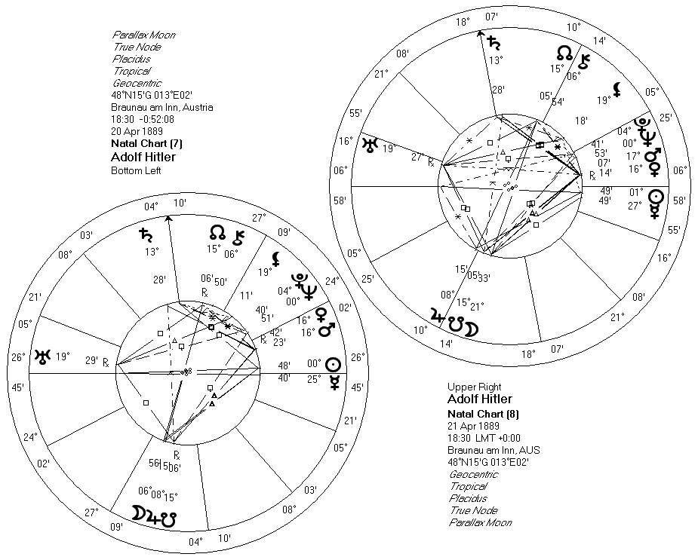
Рисунок 1
А. Гитлер прожил 56 полных с небольшим лет, т.е. 672 месяца. Первое серьезное событие в его уже самостоятельной жизни происходит в октябре 1907 г. до этого Гитлер мечтает стать художником и вот теперь отправляется в Вену для поступления в Венскую академию художеств, но провал на вступительных экзаменах накладывает отпечаток на всю его дальнейшую жизнь: он так и не мог стать художником. Это время соответствует времени прогрессивной карты, построенной на
18,5 (лет)/ 56 (лет) *24 часа = 7,929 часа спустя времени рождения, т.е. на 2 часа 26 мин 21.04.1889 г. по местному времени. В это время на DSC (в том же градусе) оказывается Сатурн. Контакт с «этими тупыми профессорами», как он позднее их назвал, был воспринят (или состоялся?) именно на межличностном уровне (DSC), судя по личной обиде, оставшейся его в сознании на интеллигенцию на всю жизнь.
На время прогрессивной карты, построенной на 02 ч. 47 м. местного времени Луна становится в соединение с точкой полного солнечного затмения (орбис 0°06'). Это время соответствует декабрю 1908 года – смерть матери.
Гитлер покинул Вену в мае 1913 и перебрался в Германию, в Мюнхен, - это произошло на восхождении Меркурия и кульминации Луны в прогрессивной карте. К тому времени он заинтересовывается оккультизмом и политикой, и делал первые попытки публичных выступлений, - это происходило немного ранее переезда на кульминации Юпитера в прогрессивной карте.
В феврале 1914 А.Гитлера вызывают в Австрию, чтобы провести медицинское освидетельствование на годность к военной службе. Как "слишком слабого и негодного к службе в армии" его освободили. Это происходит на положении IC на Восходящем Лунном Узле и Солнце на Асценденте в соответствующей этому времени прогрессивной карте.
Август 1914 г, начало 1-й мировой войны: Адольф Гитлер обращается с просьбой о зачислении его в армию, - его принимают. Ко времени начала активных боевых действий, в которых он показывает себя отличным солдатом и в декабре 1914 года получает Железный крест II степени, Асцендент прогрессивной карты приблизился к соединению Венера-Марс.
7 октября 1916 года после ранения в ногу попал в госпиталь Гермиса под Берлином – это происходит на точнейшем соединении Асцендента с Нептуном в прогрессивной карте.
За два месяца до окончания войны Сатурн оказывается на IC прогрессивной карты, - Гитлер попадает под газовую атаку и проводит три месяца в лазарете, тяжело болея, - тогда и Асцендент приближается к соединению с Черной Луной.
После войны Гитлер начинает заниматься политикой, вновь, уже активнее пробуя себя в уличных выступлениях. Это происходит осенью 1919 года, когда в прогрессивной карте, соответствующей этому времени формируется бисептиль Луна-Меркурий. Он становится лидером национал-социалистов. Первая попытка государственного переворота – «пивной путч» в Мюнхене 8 ноября 1923 г. приходится на положение линии Узлов на линию ASC-DSC прогрессивной карты. Луна находится на DSC. Вовлеченность в события дала о себе знать, но путч оказался неудачным и Гитлер вскоре оказался под судом.
Местонахождение его в тюрьме в 1924 г. и написание там "Майн кампф", совпадает с прогрессивным соединением Луны с Заходящим Лунным Узлом.
Он проводит в тюрьме лишь 9 месяцев, затем занимается восстановлением своей партии после ее временного распада. Первое новое относительно серьезное событие происходит, когда на ASC оказывается Церера, а Солнце соединяется с проекцией на эклиптику Зенита (куспид 10 дома в равнодомной системе домов от ASC) в карте прогрессии. В реальном времени на это приходится Бамбергский партийный съезд в феврале 1926, на котором Гитлер лишает Грегора Штрассера всякого влияния на теперь уже своих собственных сторонников.
На 1928 года в прогрессивной карте приходится соединение Урана с IC, а Сатурна с ASC. Нацисты во главе с Гитлером проходят на выборах в рейхстаг, однако получают чрезвычайно мало мест в сравнении с коммунистами.
А вот на выборах 1930 года НСДАП завоевала более 6 млн. голосов и стала второй по количеству мест в парламенте партией в стране. Это время приходится на прогрессивное соединение Солнца с MC. Гитлер становится одной из влиятельнейших фигур в стране. На время, соответствующее весне 1930 года Луна в прогрессивной карте формирует точный трин к Венере.
Весной 1932 года Гитлер вступает в борьбу за президентское кресло, на март 1932 года, когда он завоевал свыше 30 % голосов, временно опередив даже Гинденбурга, в его прогрессивной карте состоялось точнейшее соединение МС с Солнцем, а ASC находился в слабом (орбис ~3°00') соединении с Сатурном. Вслед за этим, в июле 1932 года нацистская партия становится крупнейшей партией Германии. В соответствующей этому времени прогрессивной карте Луна формирует абсолютно точный трин Марсу.
Гитлер становится канцлером Германии 30.01.1933 г., когда Нептун в прогрессивной карте соединяется с началом десятого дома в равнодомной системе, т.е. соединяется с проекцией на эклиптику Зенита. Гитлер добивается этого через интриги и закулисный заговор с фон Папеном, что, в общем, вписывается в символику Нептуна.
Однако он все еще ограничен, - в применении чрезвычайных полномочий Гинденбург ему отказал. И на точном соединении Нептуна с МС в прогрессивной карте, 2 августа 1934 Гитлер после смерти Гинденбурга присвоил себе звание фюрера и канцлера, став полновластным лидером государства.
Март 1935 года – в нарушение Версальского договора создаются вооруженные силы Германии. В прогрессивной карте Плутон в абсолютно точном соединении с МС, а Марс в квинтиле (орбис 0°00') к Церере, Луна в трисептиле с Сатурном (орбис 0°01').
Бисептиль Луны к Солнцу совпадает с известными событиями в Европе и Мюнхенским соглашением 29-30.9.1938 года.
Оккупация Польши происходит на соединении прогрессивного МС с Палладой. К завершению "Блицкрига" в Бельгию, Нидерланды, Люксембург и Францию Юпитер оказывается на IC прогрессивной карты.
Луна формирует квадрат Урану во время, соответствующее в прогрессии августу 1940 года: в это время терпит провал начало операции в Англии, германские ВВС несут серьезные потери и Гитлер начинает планировать нанести удар на Востоке.
Ось МС-IC приближается к оси Лунных Узлов прогрессивной карты, когда развязывается война на Восточном фронте. Успех ему сопутствует и оккупированная территория растет, когда IC приближается к Луне до начала 1942 года.
Явный перелом в войне наступает, если исходить из прогрессивной карты Гитлера, во время соединения ASC-Уран, - это конец 1943 года, разгром под Сталинградом.
Карта, символизирующая уход из жизни (в данном случае в известном смысле добровольный), т.е. построенная на ровно 21 час спустя времени рождения содержит заходящий Меркурий, т.к. в его собственной карте Меркурий на DSC.

Пример 2: Уинстон Черчилль (сэр Уинстон Леонард Спенсер Черчилль) (30.11.1874 -24.01.1965 гг.), английский государственный деятель, оратор и писатель, премьер-министр Великобритании в 1940-1945 и 1951-1955 годах.
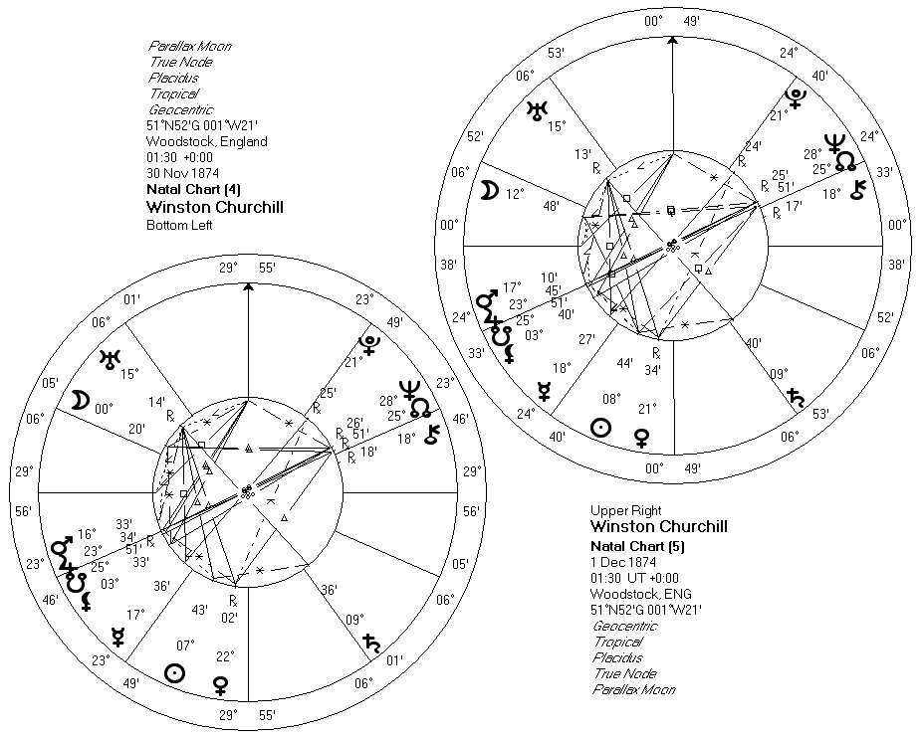

Рисунок 2
У. Черчилль прожил 90 полных лет и немногим менее двух месяцев. В 20 лет Черчилль был неудачником, он даже не сумел получить аттестат зрелости. Но с третьей попытки ему удается поступить в кавалерийское училище Сэндхерст, в нем просыпается тяга к учебе. Училище он заканчивает с отличием; в эти годы Черчилль нашел свое призвание - война, литература, политика. Это время совпадает с прохождением прогрессивного Асцендента по Меркурию и, вслед за тем, прогрессивного DSC по Плутону.
Участие в качестве военного корреспондента "London Daily Telegraph" в начальном этапе войны в Южной Африке принесло ему славу. Англо-бурская война стала стартом для политической карьеры Черчилля. Все газеты писали о корреспонденте, который отважно сражался с бурами, был взят в плен и совершил сенсационный побег - без карты, провизии и знания языка. На это время прогрессивный Асцендент находился в соединения с Солнцем. На волне популярности 25-летний Черчилль становится консервативным депутатом палаты общин.
Эти годы становления его политической карьеры приходятся на прохождение прогрессивного МС по Марсу и, затем, Юпитеру; Асцендент в это время проходит по Венере. Однако в 1904 году, во время, когда на прогрессивном IC появилось соединение Нептуна с Восходящим Лунным Узлом, Черчилль расстается с Тори и принимает участие в выборах уже от партии либералов. Положение Венеры все еще вблизи Асцендента обеспечило успех в этих выборах.
На соединении прогрессивного МС с Меркурием (а затем соединении IC с Плутоном) Черчилль поочередно возглавляет совет по внутренней торговле (должность министра торговли) и внутренним делам государства (должность министра внутренних дел). Прекрасное отражение символизма планет в рассматриваемой прогрессии суточной пропорции.
Черчилль находится на должности военно-морского министра при совпаде прогрессивных МС с Солнцем и ASC с Сатурном. Однако ко времени соединения в прогрессии IC с Ураном начатая в январе 1915 г. по его инициативе операция с целью захвата Дарданелл потерпела полное поражение, а британские силы на море и на суше понесли значительные потери. Из-за того впоследствии Черчиллю пришлось покинуть адмиралтейство, хотя скоро он вновь вернулся в политику, - это произошло в 1917 году. По настоянию Д. Ллойд Джорджа он был введен в состав коалиционного правительства, - в это время в прогрессивной карте на DSC оказалась Луна, в то время как МС приблизился к Венере.
В 1921 году Черчиллю дают пост министра колоний и отправляют на борьбу с национально-освободительным движением в Британской колониальной империи. Это происходит, когда в прогрессивной карте на DSC оказывается Марс, затем Юпитер.
Он принимает прямое участие в создании некоторых арабских государств и в решении вопроса создания еврейского государства на Ближнем Востоке в рамках мандата, предоставленного Лигой Наций, - это происходит при положении на это время в прогрессивной карте ASC на Восходящем Лунном Узле и Нептуне. В это же время, в 1922 году, к власти вновь приходят консерваторы и вновь Черчилль, постепенно сближаясь с ними, начинает менять партийную принадлежность. В 1924 году, на соединении прогрессивных DSC и Меркурия, премьер-министр Стэнли Болдуин предлагает Черчиллю портфель министра финансов и он соглашается.
Символизм Меркурия в судьбе Уинстона Черчилля вновь оказывается связан с торгово-финансовой системой.
В 1928 году в прогрессивной карте на DSC еще находится Солнце, но уже на 1929 год приходится соединение в этой карте МС с Сатурном: к власти в это время пришли лейбористы, «перебежчик» Черчилль остался депутатом палаты общин, но большую часть времени проводит в собственном имении. Он занимается семьей, благоустройством дома и написанием статей о мировой политике. Это время, начало 30-х гг. приходится на прохождение в прогрессивной карте IC Урана и DSC Венеры. Такое положение дел растягивается практически на все 30-е годы, когда прогрессивный IC приходит по натальной, а затем прогрессивной Луне (Луна - единственный объект в прогрессии суточной пропорции, который серьезно меняет за эти сутки положение на эклиптике).
К тому же, на время, соответствующее середине 1930-х гг. приходится и точный аспект квадратуры, складывающийся между прогрессивными Луной и Солнцем.
Следует заметить, что возвращение У. Черчилля в большую политику, произошедшее в 1939-40 гг., когда он стал лидером государства, является единственным серьезным событием активного периода его жизни, оставшееся не иллюстрируемым положением на Углах карты известных планет. Однако как раз на это время приходится соединение прогрессивных ASC и крупнейшего после самого Плутона объекта с плутоноподобной орбитой – 2001 KX76.
На середину 1945 года в прогрессивной карте У. Черчилля приходится положение Марса на IC и Сатурна на DSC: закончилась война, но Черчилль испытывает крушение надежд всей его жизни. Убежденный и неутомимый борец с большевизмом еще со времен Октябрьской революции, Уинстон Черчилль наблюдает, как половина Европы оказывается под влиянием СССР.
В июле 1945 года победу на выборах одерживают лейбористы, и Черчилль уходит в отставку. Шесть лет он был лидером оппозиции, призывая европейских лидеров не поддаваться влиянию СССР. Он проявлял в это время редкую политическую активность, английские и американские города боролись за то, чтобы присвоить ему звание почетного гражданина, его книги враз стали мировыми бестселлерами. В это время, между 1945-1949 гг., на Углах его прогрессивной карты поочередно оказываются сразу несколько планет: Юпитер, Нептун, Уран, а также Лунные Узлы. В 1949 году на IC прогрессивной карты оказалась Черная Луна, а МС оказался на точке пренатального лунного затмения - в этом году У. Черчилль пережил инсульт.
В октябре 1951 года Уинстон Черчилль ненадолго, до следующего удара, вновь занимает пост премьер-министра. В прогрессивной карте этот момент отмечен только соединением прогрессивных MC и Вулкана. В мае 1953 года, возможно впервые выступая миротворцем, У. Черчилль огласил в палате общин концепцию "саммита наций" - подготовки и созыва конференции на высшем уровне, призывая организовать совещание с участием глав правительств США и СССР и выработать систему общеевропейской безопасности. Вероятно, Черчиллю и удалось бы приостановить гонку вооружений, но через месяц его свалил второй удар. В том же году он получил рыцарский титул и Нобелевскую премию по литературе; в прогрессиях эти события символизировались соединением прогрессивных MC с Плутоном и IC с Меркурием.
В 1955 году, на соединении прогрессивных IC с Солнцем и ASC с Луной Черчилль отошел от большой политики, прожив еще десять лет. Эти годы омрачало бездействие и меланхолия, которую он называл "черной собакой". В этот период единственный аспект между объектами в прогрессивной карте приходится на конец 1962 года: в 1963-м году на соединении прогрессивных Венеры и IC Уинстон Черчилль стал почетным гражданином США.
Итак, можно предположить, что местонахождение планет перед Углами карты первых солнечных суток определяет насыщенность событийного потока последнего периода жизни, а их положение на самих Углах то, в какой мере обстоятельства смерти становятся известны широкой общественности.

Пример 3: Диана, принцесса Уэльская, урожденная леди Диана Фрэнсис Спенсер
(01.07.1961 – 31.08.1997 гг.).

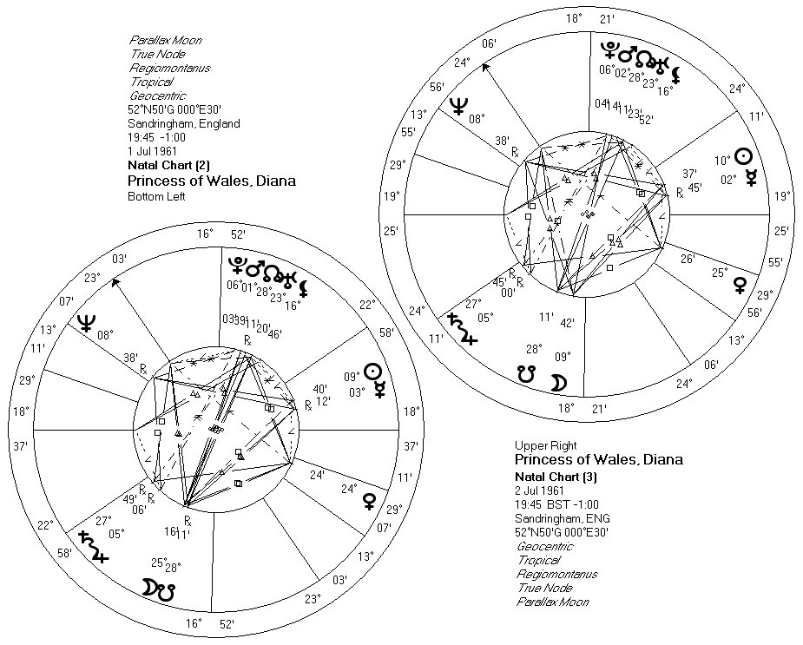
Рисунок 3

Рассмотрим пример жизни с суточной пропорцией событийного потока совсем иного масштаба, - принцесса Диана прожила всего 36 лет.
На время, соответствующее положению Нептуна на МС и Меркурия на DSC в прогрессивной карте, на второй год ее жизни не приходятся сколько-нибудь известные общественности события. Нет сведений и касательно событий в раннем детстве, соответствующих прохождению DSC через Солнце в прогрессивной карте.
Первое событие жизни принцессы, отраженное в ее биографии – это развод родителей, который произошел, когда ей было 6 лет. В это время в прогрессивной карте ось ASC-DSC только миновала оппозицию Хирон-Плутон и DSC приблизился к точке пренатального лунного затмения.
В двенадцать лет ее принимают в привилегированную школу в Уэст-Хилл, в Севеноукс, графство Кент. Там Диана стала всеобщей любимицей, как учителей, так и одноклассников. Это время приходится на соединение прогрессивных осей MC-IC c Лунными Узлами и положением Меркурия на ASC прогрессивной карты. Во время учебы особое внимание Дианы привлекают спортивные игры и танцы; в прогрессии вслед за Лунными Узлами ось MC-IC проходит оппозицию Луна-Марс.
На соединении прогрессивных ASC и Солнца ее отец принимает наследный титул графа, и теперь она становится «леди Дианой». На прохождении прогрессивным IC точки пренатального лунного затмения ее семья переезжает в древний родовой замок Олторп-Хаус в Ноттрегтонширре.
Зимой 1977 года, но соединении прогрессивных МС и Юноны, она впервые встречается с принцем Чарльзом, когда тот приезжает в Олторп на охоту.
Приехав, вслед за тем в Швейцарию на обучение, Диана скоро заскучала по дому и возвратилась в Англию раньше срока. В соответствующей этому времени прогрессии на DSC прогрессивной карты оказывается Сатурн.
В Англии по возвращении, она сняла квартиру в центре Лондона и начала работать помощницей воспитателя в детском саду "Молодая Англия" в Пимилико. В это время, в прогрессии, Сатурн, а за ним и Юпитер, миновав DSC, перешли в 6-й дом.
Осенью 1980 года, на соединении прогрессивных ASC и Черной Луны, жизнь Дианы начинает меняется, - она оказывается в центре внимания мировой прессы. Именно с этого времени начинается постоянная охота за ней паппараци, которая продлится всю ее жизнь. 24 февраля 1981 года, на соединении прогрессивных Урана и ASC, а также прогрессивных Нептуна и IC, состоялась помолвка принца Уэльского и леди Дианы Спенсер. Начинается новая фаза жизни Дианы, она становится любимицей англичан: известие о намечающейся свадьбе поднимет дух всей нации в период экономического спада.
Свадьба произошла 29 июля 1981 года на соединении прогрессивных ASC и Восходящего Лунного Узла: зрителями церемонии стало около 600 тыс. человек в Лондоне и не менее 750 млн. телезрителей во всем мире.
Рождение сына, принца Уильяма, 21 июня 1982 года было ознаменовано положением Венеры на МС и совпадом оси ASC-DSC с оппозицией Марс-Луна в прогрессивной карте. Рождение 15 сентября 1984 года второго ребенка, принца Гарри, не было так определенно проявлено в соответствующей прогрессивной карте как рождение первенца.
Если в то время как прогрессивный МС проходил Меркурий и Солнце, жизнь Дианы была вполне благополучна, она путешествовала, разговаривала с людьми, вызывая своей искренностью и сопереживанием доверие к себе народа, то начало 90-х годов ознаменовано ростом семейных проблем: между знаменитыми супругами вырастает стена непонимания.
Конец 1989 – начало 1990 гг. – время прохождения прогрессивного IC по Юпитеру, затем Сатурну, - на это время приходится связь Дианы со своим инструктором по верховой езде Джимом Хьюитом.
В 1992 году напряжение в их отношениях достигло апогея, Диана стала страдать депрессией и приступами булимии (болезненного голода). Это время соответствует прохождению прогрессивного МС по прогрессивным Черной Луне и, затем, Урану. Прогрессивный ASC минует Нептун.
15 июня 1992 года - В книге Эндрю Мортона "Диана: правдивая история" рассказано о долгом романе принца Чарльза с Камиллой Паркер Боулз. Диана совершает попытку самоубийства. В прогрессивной карте – ось МС-IC проходит по Узлам Луны. С приближением соединения прогрессивных МС и Марса получает огласку запись телефонного разговора, относящегося к декабрю 1989 года, в котором Диана разговаривает с мужчиной.
В прогрессии к этому времени оппозиция Луна-Марс уже распалась и сформировалась оппозиция Луна-Плутон. Прогрессивная Луна при этом в соединении с Хироном (вследствие его несущественного перемещения за сутки одновременно прогрессивным и натальным). 9 декабря 1992 года - премьер-министр Джон Мэйджор объявляет в Парламенте, что Диана и Чарльз живут отдельно, но разводиться не собираются, - это приходится на соединение прогрессивных МС и Плутона, а также IC с Луной и Хироном.
Начало 1994 года соответствует соединению в прогрессивной карте Венеры с DSC. На декабрь 1994 года приходится соединение прогрессивных IC и Юноны: Диана заявляет, что намерена сосредоточиться на своей личной жизни, и потому резко сокращает свои официальные функции. Эти последние в диапазоне, рассматриваемом прогрессией суточной пропорции, положения планет на Углах прогрессивной карты, видимо предопределили весь оставшийся отрезок жизненного пути принцессы Дианы до автокатастрофы в Париже.
В карте, построенной на солнечные сутки спустя время рождения и символизирующей уход из жизни, МС уже точно находится на крупнейшем после Плутона транснептуне 2001 КХ76 (орбис 0°19'). Символизм этого объекта выражен, в частности, в принадлежности к правящей династии: ее трагическая смерть отозвалась мощным резонансом во всем мире, а звание Народной принцессы осталось с ней навсегда вместе с любовью к ней людей за гуманизм и сострадание к обездоленным.

Трудно сказать, насколько действительно фатален либо многовариантен жизненный путь человека. Может ли человек в течение жизни менять смысловую значимость произошедших ранее событий за счет вытеснения их новыми, «переигрывающими» складывающуюся пропорцию, соразмерность отрезков жизни на иную ее продолжительность? Во всяком случае, продемонстрированная техника прогрессии суточной пропорции применима, конечно, не только к ретро анализу событийного потока уже завершившихся жизненных циклов, но к определению вполне очевидных тенденций в их динамике, пониманию очередности кульминационных событий в жизни людей исходя из символизма планет.

,г. Москва.

Поскольку речь идет о проекции суточного вращения Земли на года жизни, т.е. обращения Земли относительно Солнца, то логично принимать во внимание в расчетах продолжительность именно солнечных суток – 24 часа.
Собственно МС тогда находится в соединении с Вулканом (из планет Гамбургской школы).
О символизме этого объекта пояса Койпера в работе В. Ковригина «Транснептуны в мунданной астрологии» («Астрология» №4 (20) «КОНЕК-М», 2001 г.).
Если обратиться к астрологии новых транснептунианских планет, то можно заметить, что на это время приходится и соединение прогрессивных DSC и Варуны, что как раз символизирует широкую огласку вопроса, относящегося к 7-му дому.

